- February 2019 variant3 task3:

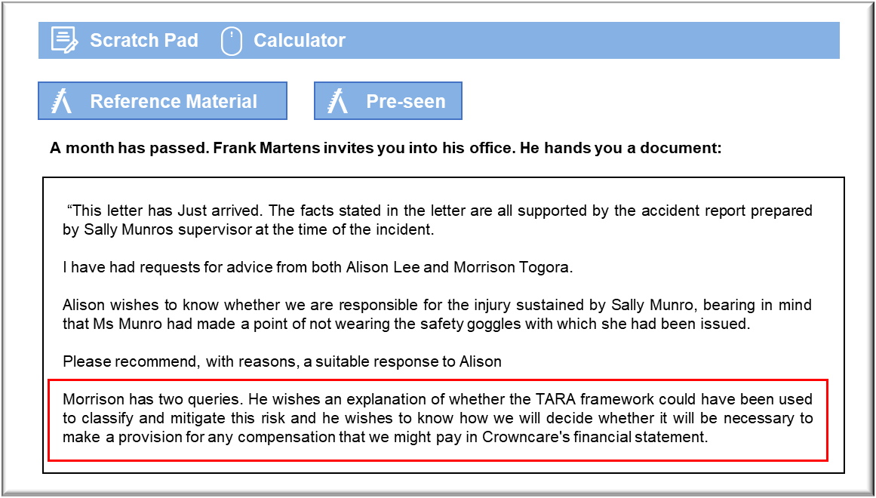

工伤事故
雇主通常应对雇员的健康和安全负责，因此很难避免发生伤害事故的责任。应该对所有任务进行风险评估，并采取适当措施来降低风险。在这个案例中，已经评估了钻入牙冠的风险，已经确定了由碎片造成眼外伤的风险，并指出需要佩戴护目镜。然后，应该已经向员工进行了简报，并向其提供了有关设备安全操作的培训，包括安全预防措施。
Tonlabs已采取了所有必要措施，包括提供经过批准的安全护目镜，这一事实有效地证明了公司已知晓并理解了风险。因此，公司有责任确保员工获得安全的工作环境，包括实施适当监督。尽管Sally并未佩戴必要的安全装备，但她仍被允许使用手钻进行工作，因此Tonlabs很难辩称自身并非疏忽失职。主管就使用普通眼镜作为护目镜提供了引起误导的无效建议，令情况更加复杂。
作为雇员，Sally的法律义务是要考虑到自身和同事的安全。如果Tonlabs分发的护目镜不合适，那么她应该坚持要求更换护目镜，并且应该要求为自己分配其他任务，直到收到安全的替换护目镜为止。但是，即使雇员知晓风险并自愿承担此类风险，雇主也不能允许雇员危害自身。其他员工也习惯于承担和Sally同样的风险，这只会强调Tonlab必须采取行动的责任。

TARA/计提准备
TARA框架将这一风险归类为低概率、高后果的风险。员工经常在没有眼部防护的情况下执行此类任务，这一事实表明，碎片造成伤害的可能性相对较低。但是，员工眼部受伤的后果较为严重。根据TARA框架，应通过转移或分摊此类风险来加以解决，也许可以通过购买保险。
在这个案例中，僵化地运用TARA框架无法帮助Crowncare对此类风险做出最佳响应。首先，Crowncare的保险公司可能会拒绝为因疏忽大意而引起的索赔提供保险，如果存在失职问题，那么赔偿要求可能遭到拒绝。其次，分摊这一风险的唯一的其他利益相关者是面对伤害风险的员工，而法律不允许雇主让其员工面临风险。在这个案例中，应该是Tonlabs自行采取安全措施，从而避免风险。
是否需要计提准备，这个问题取决于Crowncare必须支付赔偿金的可能性以及可以可靠估计赔偿金额的程度。这些要素是《国际会计准则第37号——准备、或有负债和或有资产》中列出的标准。
可能性问题应与Crowncare的律师讨论。员工可能会发现很难在法庭上进行证明，尤其是考虑到她可能无法负担所涉及的法律费用。话虽如此，如果Crowncare被认为并未就此事对员工做出充分回应，那么可能会给Crowncare带来大量负面宣传。
法律案件通常通过庭外谈判和解。同样的，Crowncare的律师将能够就可以估算的付款金额提供建议。收入损失索赔应该是一个相对容易估计的数字。痛苦补偿的问题则较为主观。

